PONTIFÍCIA UNIVERSIDADE CATÓLICA DE MINAS GERAIS

Nome: DAVI CARNEIRO MENEZ Matrícula: 778331
Curso: 692 - Engenharia de Computação
Disciplina: 54806 - LABORATÓRIO DE INTRODUÇÃO À ENGENHARIA DE COMPUTAÇÃO
Período: 1 Turno: MANHÃ

RELATÓRIO 7

ATIVIDADE 1

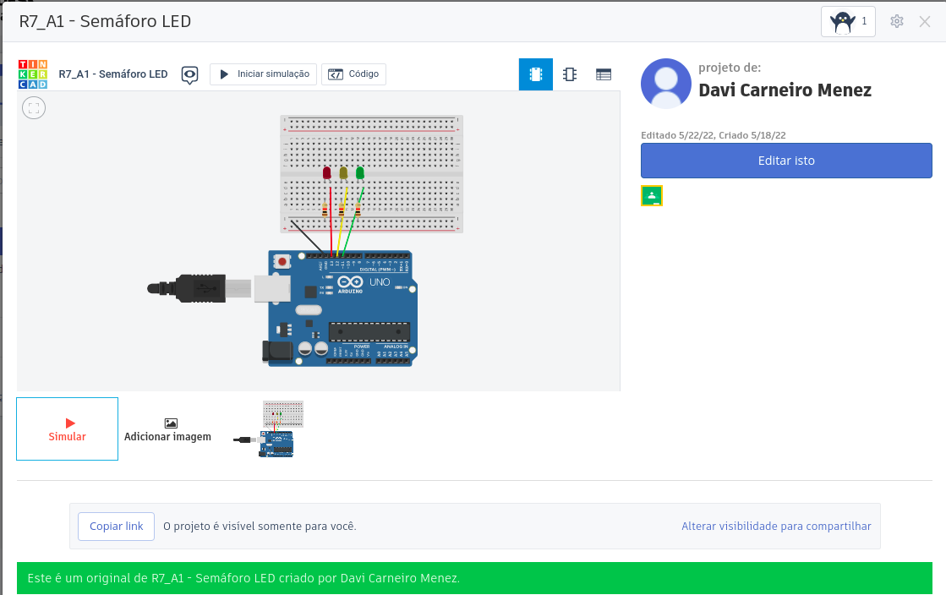

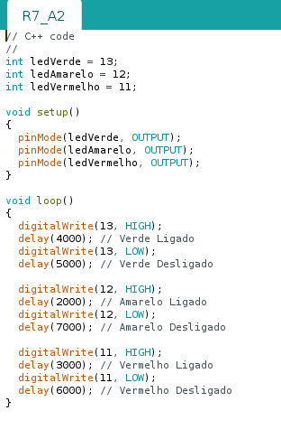

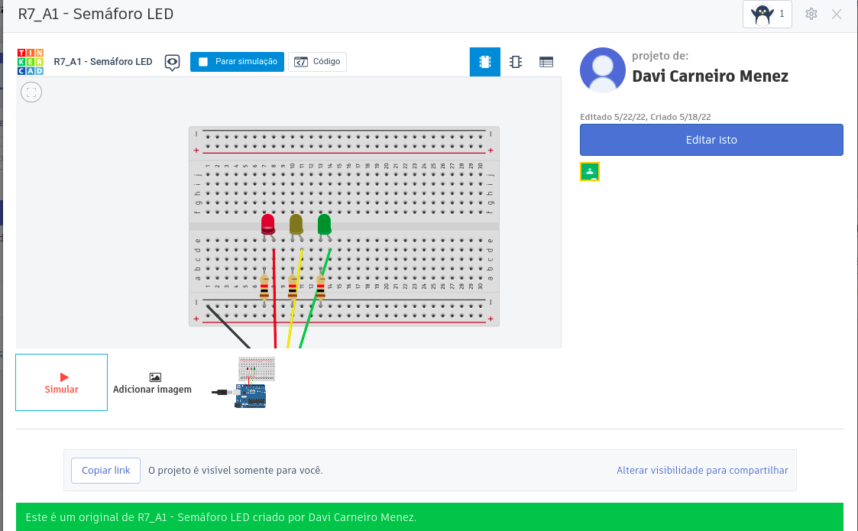

ATIVIDADE 2

OBS: Imagens abaixo do código. O código ficou muito grande e não pode ser fotografado para ficar de maneira legível, então foi adicionado abaixo.

CÓDIGO DO PROJETO - ATV2
int VER=13, AML=12, VED=11, estagio=1, ledAzul = 10;
unsigned long tempo, tInicial, tAtual;

int estadoLedAzul = HIGH;
unsigned long MillisAnteriorAzul = 0;
unsigned long MillisAzul = 0;

void setup() {
Serial.begin(9600); //COMUNICAÃ‡ÃƒO NA SERIAL
tInicial=millis(); //CAPTURA O PRIMEIRO VALOR DO MILLIS

//LAÃ‡O DE REPETIÃ‡ÃƒO PARA CONFIGURAR TODAS AS PORTAS COMO OUTPUT
for(int i=1; i< 14; i++){
//REPETIR POR 13X
pinMode(i, OUTPUT);
}

// ESTAGIO INICIAL - SEMAFORO (VERMELHO)
// SemÃ¡foro
digitalWrite(VER, HIGH);
digitalWrite(AML, LOW);
digitalWrite(VED, LOW);
digitalWrite(ledAzul, HIGH);
}

void loop() {
//CAPTURA O SEGUNDO VALOR DO MILLIS (SEMPRE ATUALIZANDO)
tAtual=millis();

//DIFERANÃ‡A DO TEMPO INICIAL COM O TEMPO QUE ESTA ATUALIZANDO
tempo = tAtual - tInicial;

//CONDICIONAL PARA TEMPO EM 8 SEGUNDOS
if((tempo > 8000) && (estagio == 1)){
// ESTÃ�GIO 01 - SEMAFORO (VERDE)

// SemÃ¡foro
digitalWrite(VER, LOW);
digitalWrite(AML, LOW);
digitalWrite(VED, HIGH);
Serial.println("Sinal Verde");
estagio=2;
}

//CONDICIONAL QUE IRÃ� ENTRAR SE O TEMPO FOR 4 SEGUNDOS
if((tempo > 4000) && (estagio == 2)){
// ESTÃ�GIO 02 SEMAFORO (AMARELO)

// SemÃ¡foro
digitalWrite(VER, LOW);
digitalWrite(AML, HIGH);
digitalWrite(VED, LOW);
Serial.println("Sinal Amarelo");
estagio=3;
}

//CONDICIONAL QUE IRÃ� ENTRAR SE O TEMPO FOR 6 SEGUNDOS
if((tempo > 6000) && (estagio == 3)){
// ESTAGIO 03 - SEMAFORO (VERDE)

// SemÃ¡foro
digitalWrite(VER, HIGH);
digitalWrite(AML, LOW);
digitalWrite(VED, LOW);
Serial.println("Sinal vermelho");
tInicial=millis();
estagio=1;
}

MillisAzul = millis();
if (MillisAzul - MillisAnteriorAzul > 1000){
MillisAnteriorAzul = MillisAzul;
if (estadoLedAzul == LOW){
estadoLedAzul = HIGH;
digitalWrite(ledAzul, HIGH);
}

else{
estadoLedAzul = LOW;
digitalWrite(ledAzul, LOW);
}
}

}

